*Các màn hình chính của ứng dụng

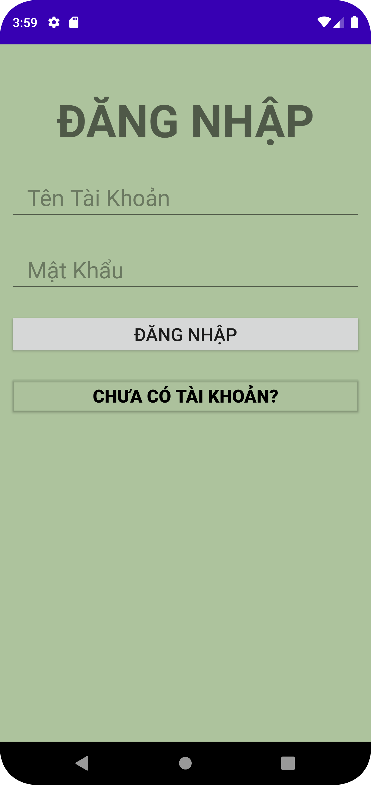 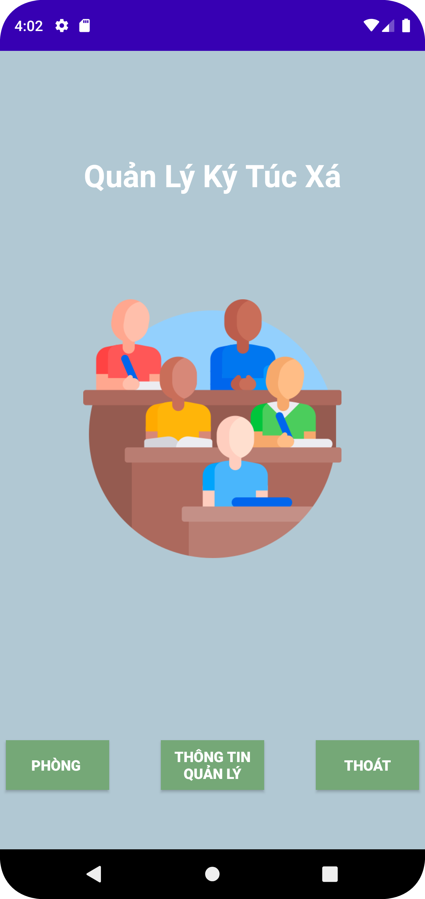 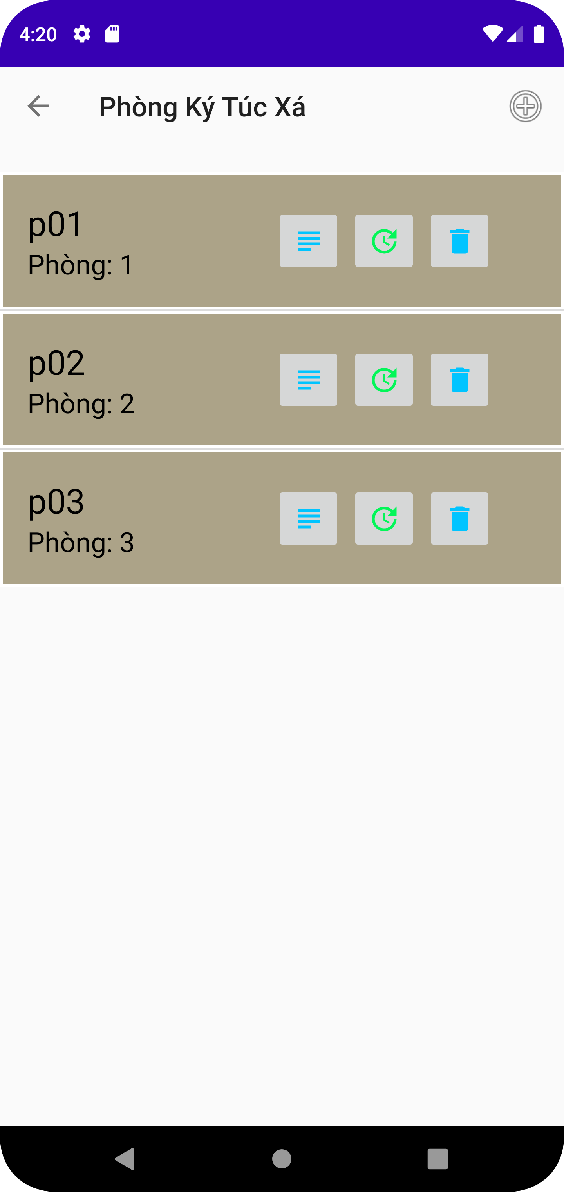

Màn hình đăng nhập Màn hình trang chủ Màn hình danh sách phòng

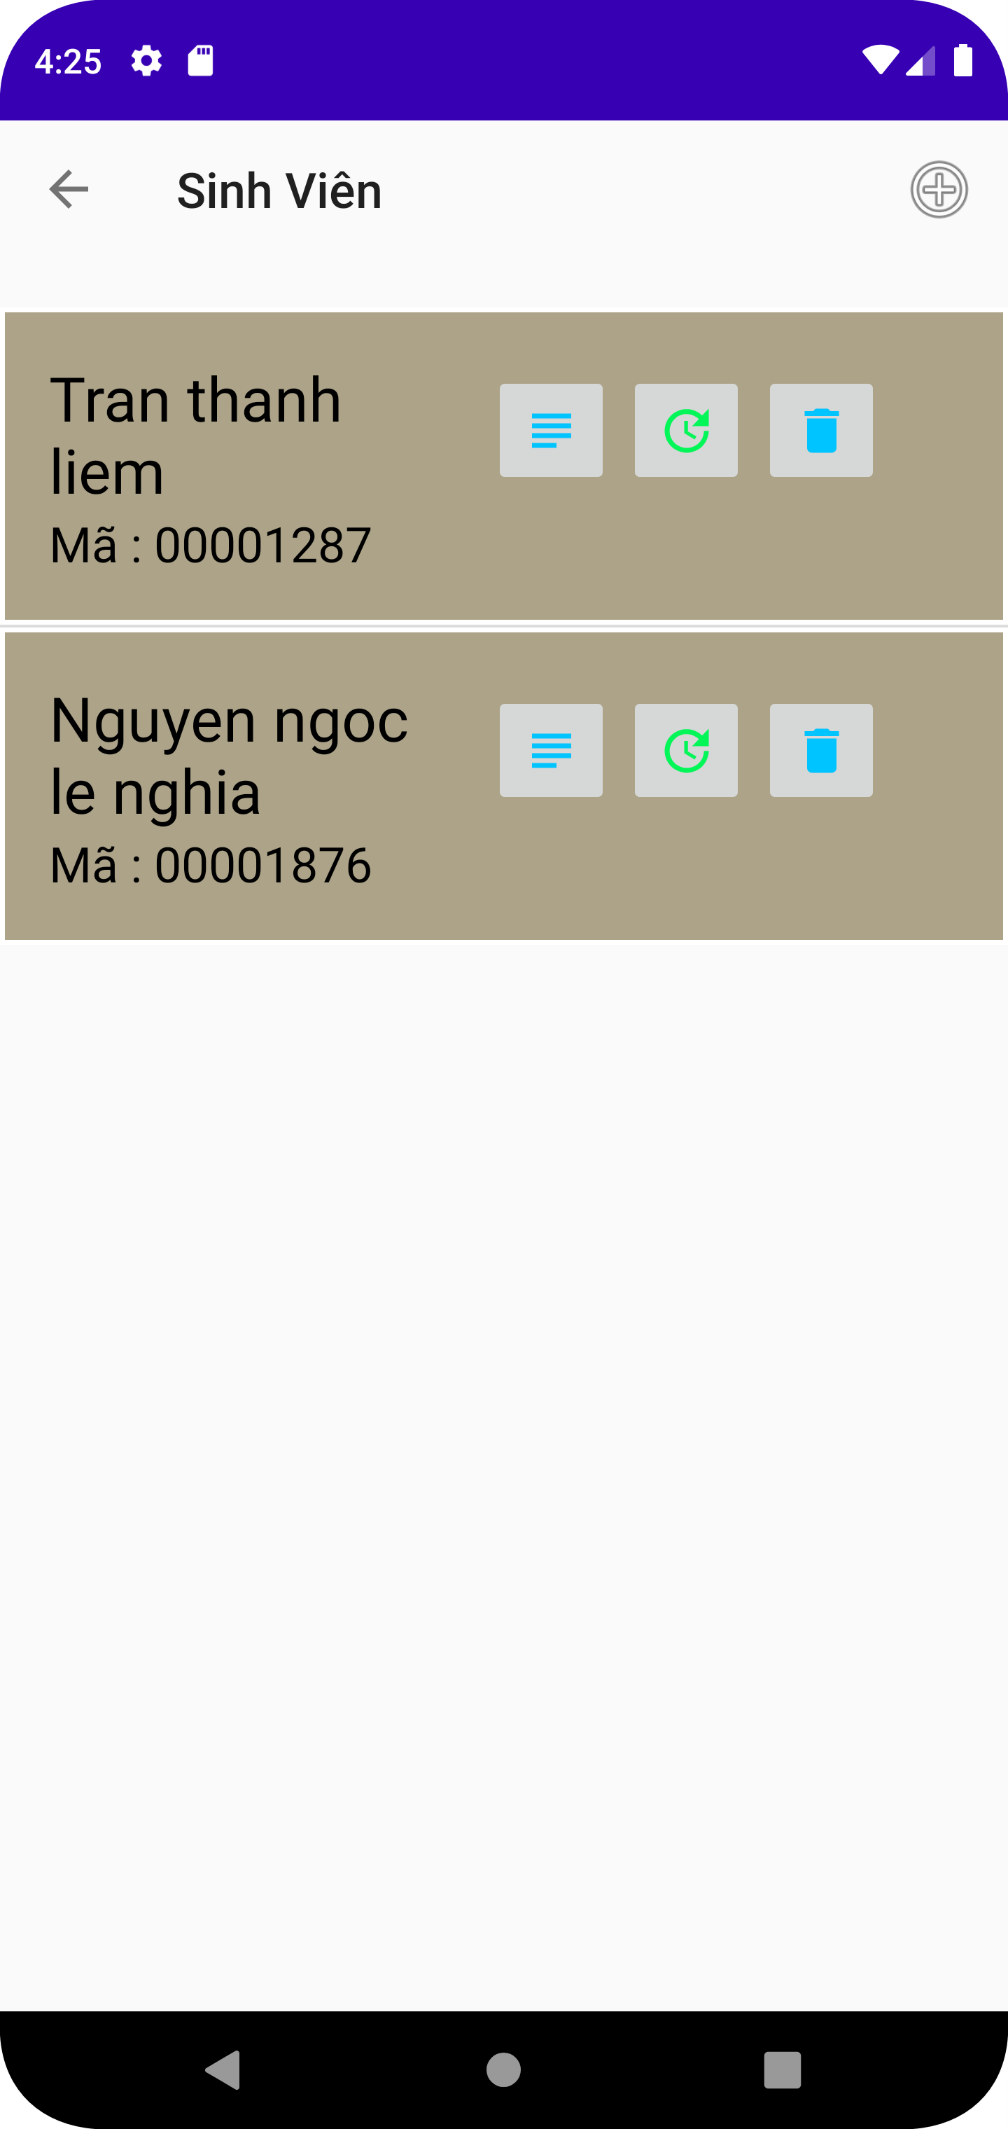 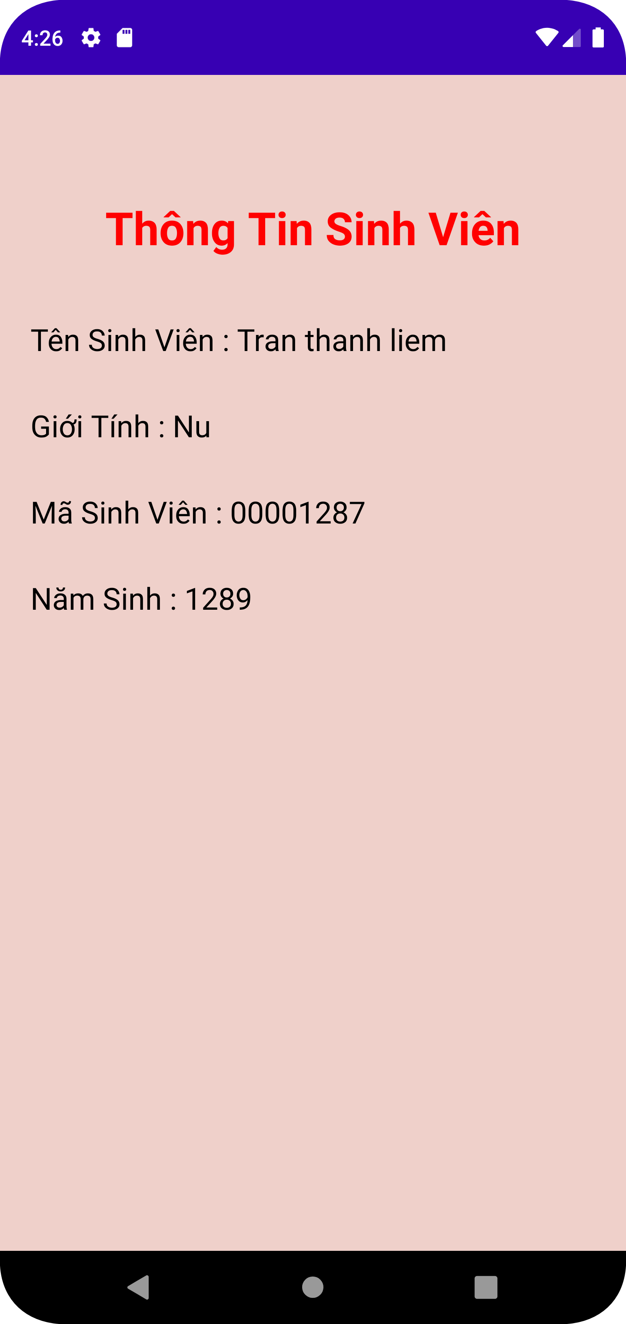 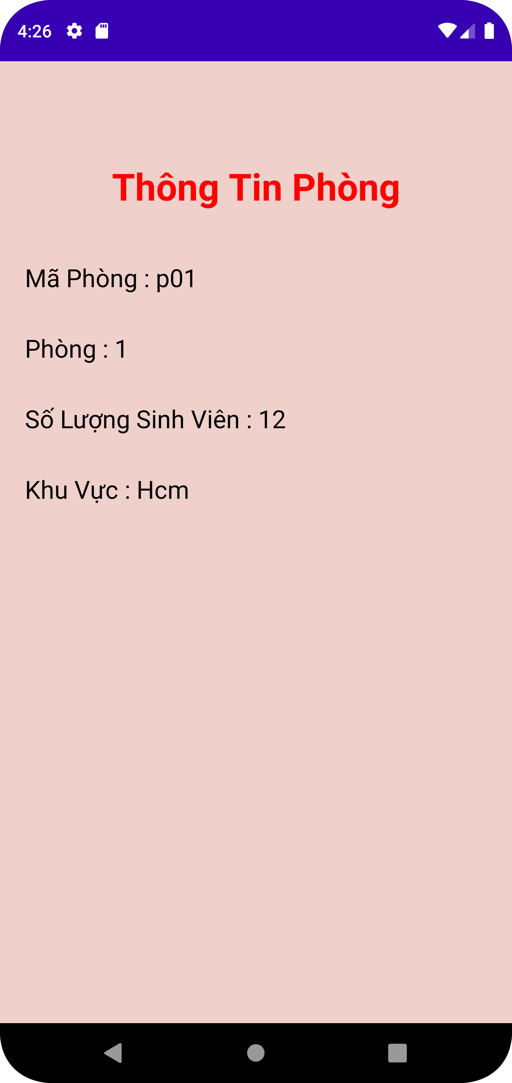

Màn hình danh sách Màn hình thông tin Màn hình thông tin

sinh viên trong 1 phòng sinh viên phòng

*Cách hoạt động của ứng dụng

 🡪 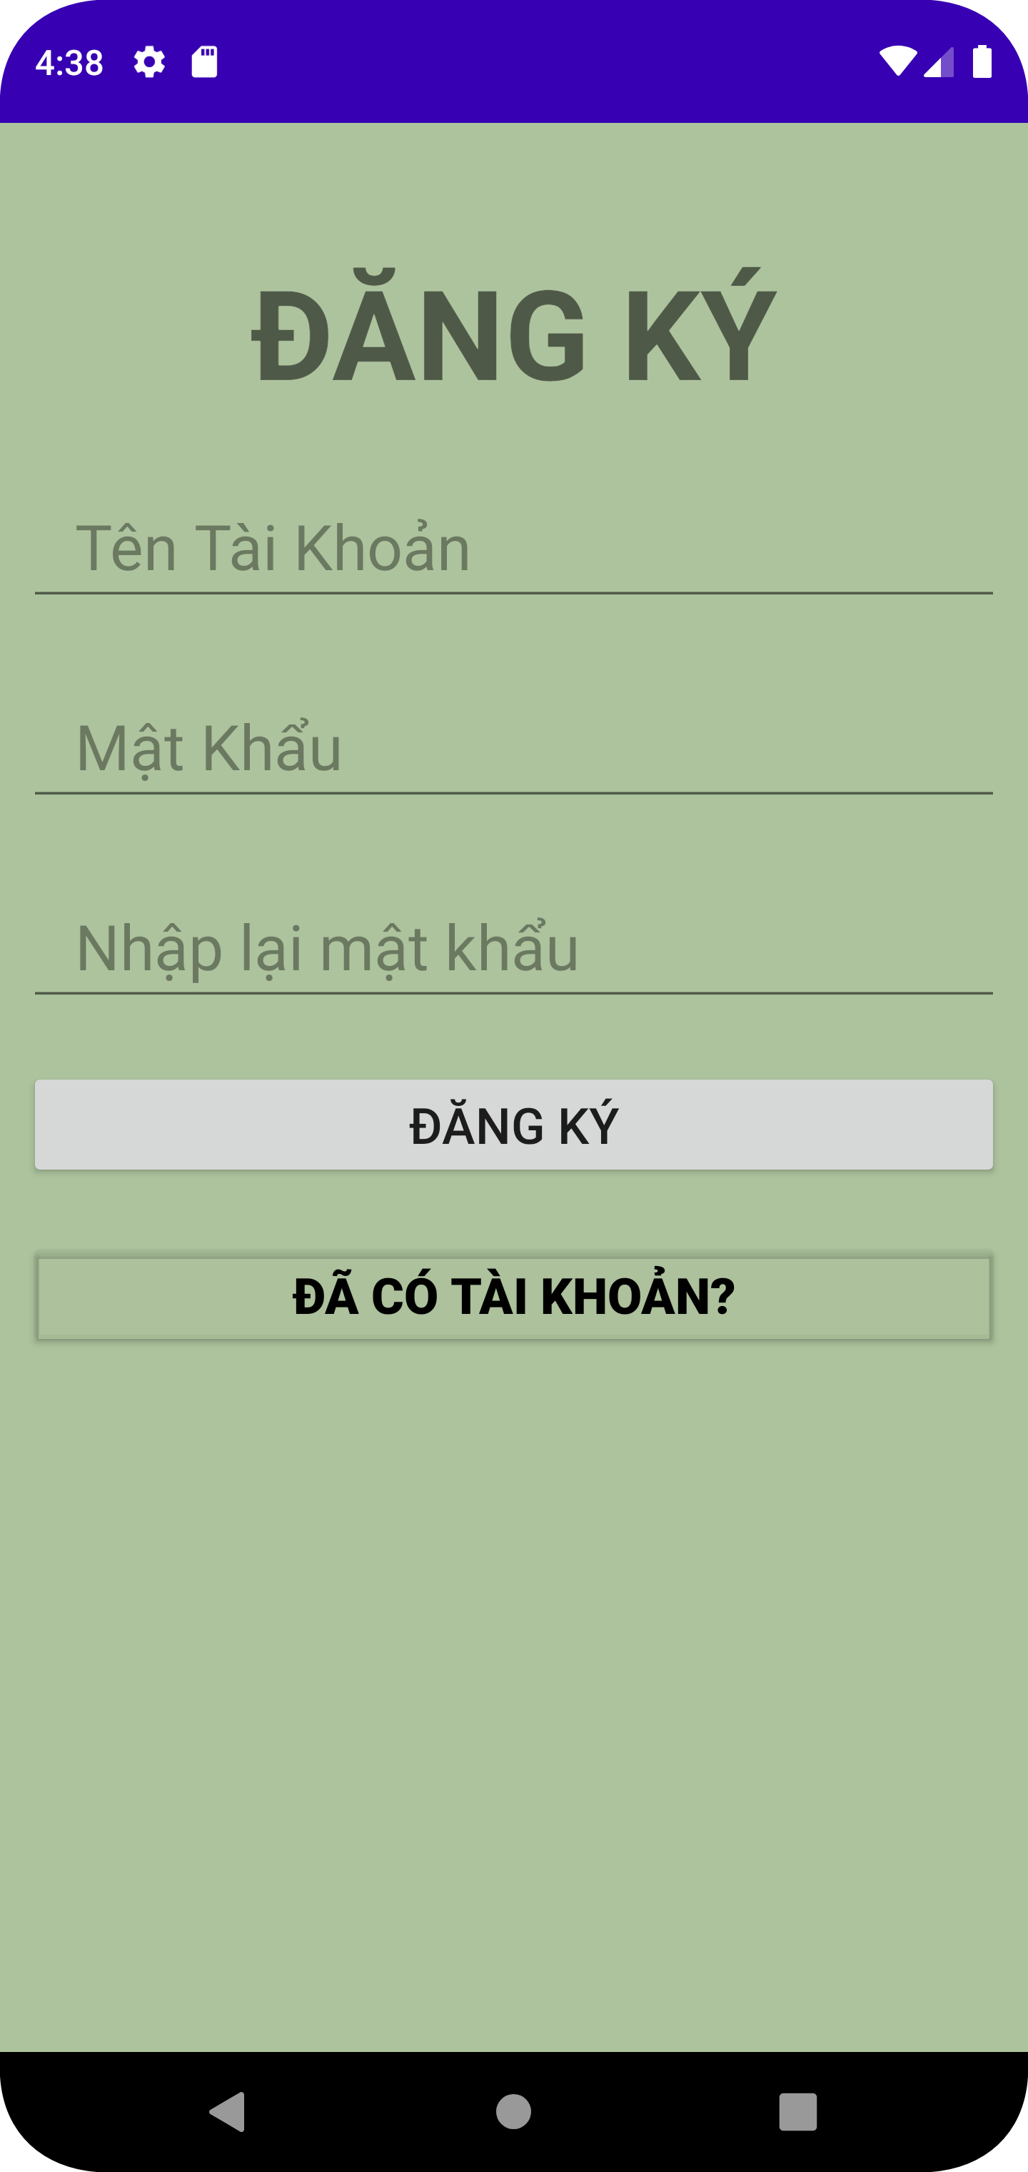 

Trang đăng nhập trang đăng kí trang chủ

-Ở trang đăng nhập:

*chưa có tài khoản có thể tạo tài khoản ở **trang đăng kí**

*đăng nhập đúng sẽ chuyển tới **trang chủ**

🡪

trang chủ Trang danh sách phòng

-Ở trang chủ:

*nhấn vào nút phòng sẽ dẫn tới **trang danh sách phòng**

*nhấn vào nút thoát sẽ thoát chương trình

🡪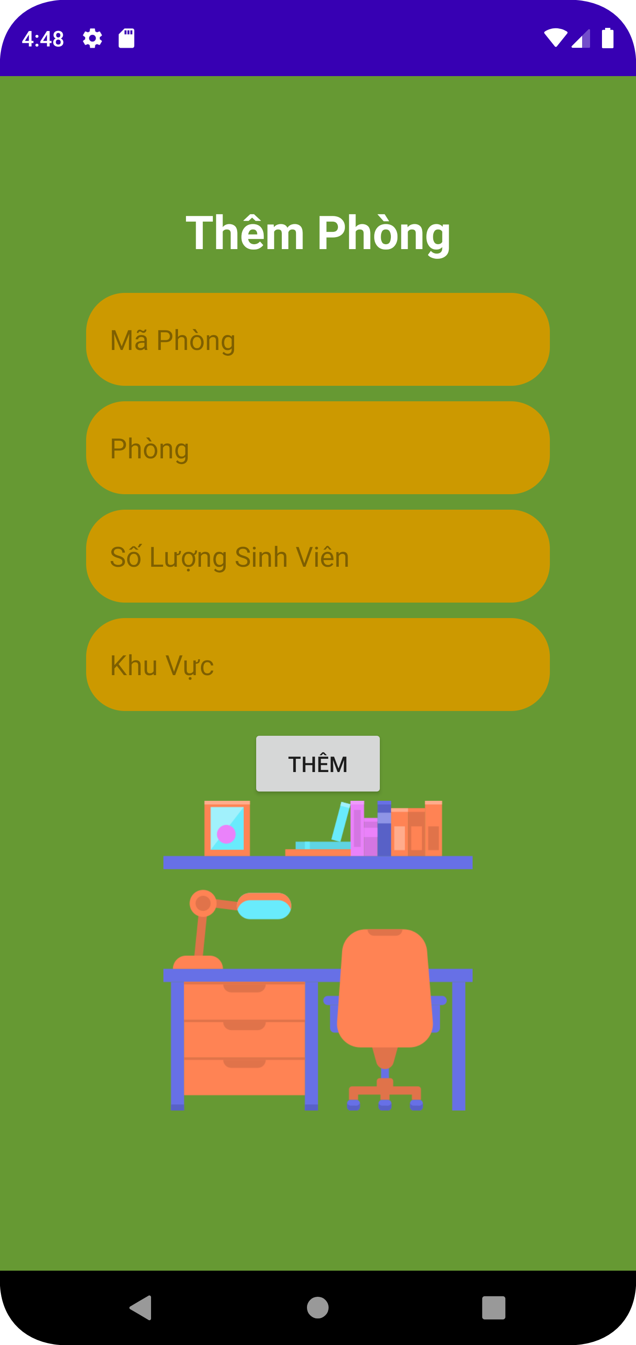 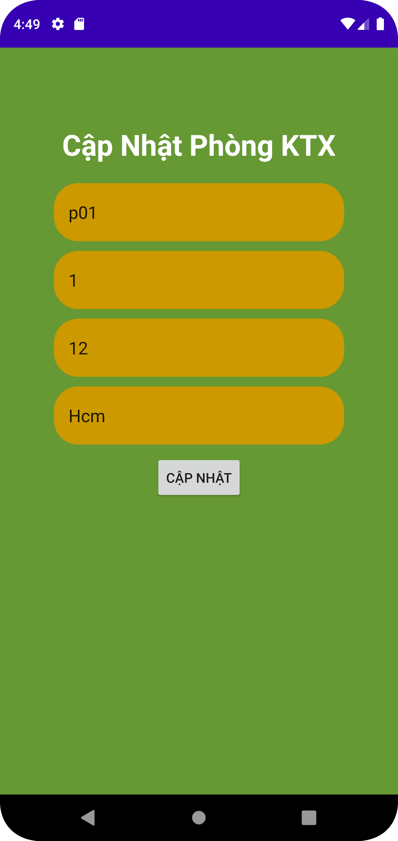

Trang danh sách phòng Trang thêm phòng Trang cập nhật phòng

-Ở trang danh sách phòng:

*nhấn vào nút dấu cộng ở phía trên góc phải màn hình sẽ dẫn tới **trang thêm phòng**

*nhấn vào nút cập nhật phòng sẽ dẫn tới **trang cập nhật phòng**

🡪 

Trang danh sách phòng trang thông tin phòng trang danh sách sv

-Ở trang danh sách phòng:

*nhấn vào nút thông tin sinh viên sẽ dẫn tới **trang thông tin phòng**

*nhấn vào phòng sẽ hiện ra **trang danh sách sinh viên** ứng với từng phòng

🡪

trang danh sách sv trang thông tin sinh viên

-Ở trang danh sách sinh viên:

*nhấn vào nút thông tin sinh viên sẽ dẫn tới **trang thông tin sinh viên**

*nhấn vào từng nút sẽ có những thao tác thêm xóa sửa tương tự **trang danh sách phòng**